영어음성학응용 중간 보고서
2023130859 영어영문학과 김수환

1. 문제의식
학교에서 흔히 팀플이라고 불리는 팀 프로젝트를 하다 보면 여러가지 문제가 발생합니다. 문제점은 크게 평가의 문제와 협업과정의 문제로 나눌 수 있습니다, 평가의 문제는 무임승차에 관한 것입니다. 팀원별로 맡은 역할을 나눠 각자의 역할을 충실히 수행해야하지만, 다른 조원의 노력에 기대어 자신의 의무를 다하지 않는 경우가 발생합니다. 하지만, 기본적으로 평가는 결과를 바탕으로 이뤄지기 때문에 이러한 무임승차 문제를 완전히 잡아 낼 수 없다는 문제가 있습니다. 다음으로, 협업과정의 문제는 효율성에 관한 부분입니다. 단적으로 회의시간을 정하는 것도 조원이 세네 명만 넘어가도 많은 시간이 들고, 상호간 역할 분담이 제대로 되지 않아 중복된 내용을 조사하기도 하고 자료조사가 되지 않은 부분이 발생하기도 합니다.

2. 서비스 내용
이러한 문제의식과 “팀플의 과정을, 보이게”라는 목적으로 Teamable 프로젝트를 기획하게 되었습니다. Teamable의 기능은 크게 평가 기능과 협업 기능으로 나뉩니다. Teamable은 구글 문서 기록과 Github 기록 그리고 회의 출석 기록에 대한 정량적 부분과 조원들의 평가를 남긴 정성평가를 통해 수업의 교수 혹은 조교가 팀원별 기여도를 판단할 수 있게 합니다. 이에 관리자는 참여도가 낮은 학생에 코멘트를 남기거나 소명을 요구할 수 있습니다. 협업 기능은 프로젝트를 원활히 수행할 수 있게 돕는 기능들이 포함되어 있습니다. 회의 일정을 맞추고 참석을 기록하며, 체크리스트를 생성해 역할을 분담한뒤 진행률을 파악하고, 각자가 완료하기로 약속한 시간에 맞춰 마감 알림을 보냅니다. 팀프로젝트를 다루는 기존의 서비스들은 프로젝트 수행에 관한 부분만 다루거나, 설문을 바탕으로한 정성평가만 다뤘으나, Teamable은 정량적 기록까지 포함한 평가 기능과 더 다양한 협업기능을 토대로 보다 좋은 서비스를 제공할 것입니다. 다른 서비스와의 비교표는 아래(첨부1)와 같습니다.

3. 구현 절차
Teamable은 GitHub를 통해 커밋, 풀 리퀘스트, 코드 리뷰를 실시간 전달받고, 구글 문서에서 팀이 등록한 문서의 수정 기록을 API로 수집합니다. 회의 진행이나 자료 조사처럼 기록이 남지 않는 활동은 팀원이 직접 신청하고 다른 팀원이 승인하는 방식으로 수집합니다. 이 과정에서 자동 생성 파일이나 서식 정리처럼 유의미한 작업이 아닌 변경은 제외합니다. 관리자에게 표시할 때에는 팀원 별 활동량을 보여주는 정량 지표를 제공하고, 팀원 인증은 점수로 환산하지 않고 누가 어떤 일을 했으며 누가 승인했는지를 보여주는 목록으로 제공됩니다. 관리자는 두 자료를 함께 보며 팀별 상황을 판단하고, 중간에 도움을 주거나 최종 평가에 반영할 수 있습니다. 개발은 일정 관리와 같은 기본 기능을 먼저 구현한 뒤, GitHub 연동, 구글 문서 연동, 평가 화면, 관리자 리포트 등 평가 관련 핵심 기능을 순차적으로 개발할 계획입니다.
4. 사업 계획
Teamable은 교육용 서비스의 출시를 우선 목표로 하며 교육용의 상업화와 정착 이후 기업용으로 서비스를 확대할 계획입니다. 교육용은 학생과 관리자 모두 무료로 사용할 수 있고, 화면에 표시되는 타겟 광고로 운영비를 충당합니다. 학생이 직접 비용을 내고 협업 도구를 사용하는 경우는 드물기에 무료 배포 후 커뮤니티 효과를 이뤄 학생들을 대상으로 공모전, 구인 구직광고등 학생 맞춤형 광고를 통해 수익성을 극대화합니다. 교육용은 목적에 맞게 한학기 활동만 기록하고, 한학기가 지나면 그 활동 기록을 서버에서 삭제합니다. 이를 통해 학생들이 기록이 남는 것에 대해 느끼는 부담과 서비스 운영비를 줄입니다. 교육용의 실용성과 상업성이 충분히 검증한 이후 기업용 서비스를 도입하겠습니다. 기업용은 팀원 수에 따라서 월정액 요금을 받으며 교육용과 달리 이용 기간에 제한을 두지 않는 등 차별적인 서비스로 기업용 프로그램을 만들어 유료 모델 기반 서비스를 확충하겠습니다.

5. 영상 제작 (제출물 1·2)
Teamable 영상은 기능에 관한 한글 묘사가 핵심이고, 같은 등장인물이 여러 장면에 걸쳐 이야기를 이어가야 했습니다. 이를 위해 클로드가 장면과 캐릭터를 코드로 작성하고 프레임 단위로 렌더링하도록 했습니다. 이에 화면 속 글자와 인물의 모습을 일관되게 유지할 수 있었고, 세세한 피드백도 다른 장면에 영향을 주지 않고 반영할 수 있었습니다. 모션그래픽 영상은 흰 배경에 큰 글씨와 빠른 화면을 내레이션 없이 음악과 효과음만을 사용해 전달하는 방식을 택했습니다. 짧은 시간 안에 핵심적인 기능을 약간의 긴장감 있게 전달해 흥미를 높이기 위해 장면전환을 빨리 가져간 것이 특징입니다. 음악은 밝은 장조, 120 BPM등의 조건을 주어 밝고 긴장감있는 화면에 맞는 음악을 구성하도록 하였습니다. 처음에 긴장감있는 음악을 만들 것을 입력했으나, 공포영화에 나올법한 음악을 만드는 등 시행착오가 있었고 지속적으로 보완을 요구하여 최종적으로 분위기에 어울리는 배경음을 만들 수 있었습니다.

서비스에 대한 기능 묘사에 집중한 모션 그래픽과는 다르게 영화는 주인공이 조별과제 활동 중 문제를 발견하고 이를 Teamable 서비스를 통해 해결하는 구성으로 만들어, 짧은 시간동안 Teamable로 해결하고자 하는 문제가 무엇인지를 드러내고 이러한 문제를 어떠한 방식으로 해결할 수 있는지 보였습니다. 모션그래픽과는 다르게 AI영화에서는 다른 문제가 있었는데 바로 대사에 관한 부분이었습니다. 클로드 모델 상에서는 대본을 음성으로 바꾸는 서비스가 제대로 구현되지 않아, 발음이 부정확해 대사가 무엇인지 알아듣기 힘들거나 등장인물별 대사를 구분하기 힘들었습니다. 이에 네이버에서 제공하는 클로바더빙 서비스를 이용해 음원을 따로 제작하여 영상과 합쳤습니다. 처음에는 클로바더빙에서 대사를 한줄씩 만들고 장면의 길이에 맞게 모든 대사의 시작 위치와 간격을 일일이 조정했습니다. 그러던 도중 방식을 바꾸어 (참고2)처럼 등장인물별 대사를 통째로 출력한 음원 파일을 클로드에 넘겨 싱크 작업 전체를 맡겨 현재의 작업물을 얻었습니다. 그 결과 수차례 영상을 수정했음에도 대사가 새로운 위치에 자동으로 맞춰져 싱크를 맞추는 반복적인 단순 작업을 피할 수 있었습니다.

6. 한계와 느낀점
사업 모델을 구상하며 느낀 한계들도 존재합니다. 먼저 기술 구현의 문제입니다. API로 활동 기록을 받아와 서비스 상에서 안정적으로 처리할 수 있는지의 문제와 API가 각 서비스 상의 활동을 온전히 전달하는 지의 문제가 있습니다. 특히 구글 문서는 API로 받아올 수 있는 수정 기록이 실제 편집 기록보다 적어 일부가 누락될 수도 있습니다. 또한 API로 받아온 기록이 각 팀원의 참여도를 유의미하게 보여주는지의 문제도 있습니다. 따라서 시제품을 제작해 직접 사용해 보며 이러한 문제가 어느 정도 나타나는지 확인하고, 참여도 기능이 구현 가능하며 실제로 의미 있는 평가 근거가 될 수 있는지 검증하는 것이 향후 가장 중요한 과제입니다. 다음으로는 수익성의 문제가 있습니다. Teamable은 교육용 서비스를 무료로 제공하기 때문에 향후 기업용 서비스가 제공되기 전까지는 구글 애드센스를 이용한 광고수입으로 운영비를 감당해야합니다. 이에 서버비용을 최소화하기 위해 문서의 본문은 저장하지 않고 작성자, 시각, 변경량만을 한학기동안만 보관할 것입니다. 다만 이러한 방법이 어느정도로 운영비를 줄일 수 있을지 그리고 광고 수익으로 이를 충분히 운영할 수 있을지는 명확치 않아 수익 구조의 문제 역시 향후 해결해야할 과제입니다.

모션그래픽과 영화를 각각 9개, 12개의 버전에 걸쳐 만들었는데, 이 과정에서 “Agile” 의미를 직접 체감할 수 있었습니다. 한 번에 완성하려 하기보다 빠르게 만들고 확인한뒤 고치는 과정을 반복하며 향상되는 결과물을 볼 수 있었습니다. 이제는 AI를 이용해 Agile한 작업을 효율적으로 할 수 있어, 지속적으로 피드백하며 AI에 작업 방향을 정해주는 것이 중요해졌다는 생각이 들었습니다. 이후 시제품을 제작하면서도 빠르게 만들고 여러 번 고쳐나가는 작업 방식으로 Teamable앱을 구현할 것입니다.
(첨부1) 기존 서비스 비교표
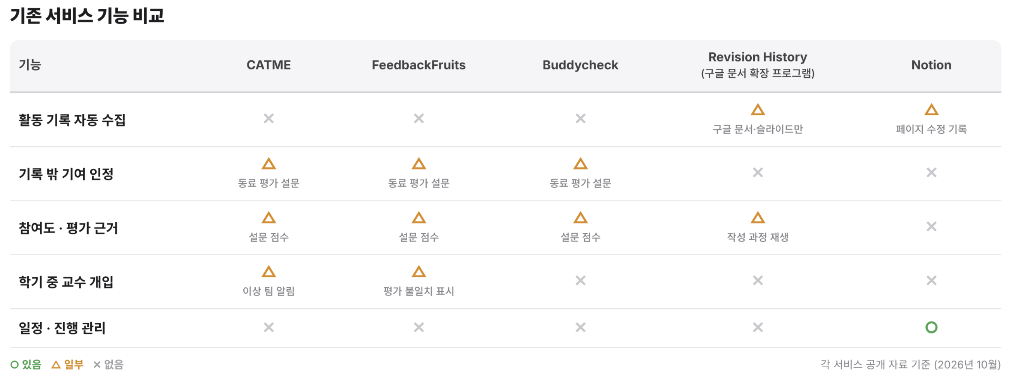

(첨부2) 클로바더빙 이용 화면
